Til alle medlemmer i Sydvestjysk Landboforening

Nyhedsbrev - Februar 2018

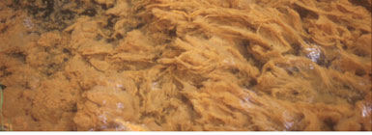
Pas på udsivning fra ensilagepladser og befæstede arealer
Vi har i de fleste tilfælde en god dialog med vores omgivelser – det gælder også sportsfiskerne. Vi har fået en henvendelse fra nogle sportsfiskere som enkelte steder oplever en stigende bestand af ”lammehaler” i vandløb. Vi ved at øget vækst af ”Lammehaler” kan forårsages af tilløb af ensilagesaft. I år, hvor vi har fået store nedbørsmængder er der ekstra grund til at være opmærksom på afløb fra ensilagepladser og befæstede arealer.

Medlemskontinent – vel nok Danmarks billigste
I løbet af den næste uge vil der blive udsendt faktura på medlemskontingent. Vi har samme kontingent som i 2017 – hvis ikke Danmarks billigste, så en af de billigste. Når vi kan fastholde det lave kontingent er forklaringen den, at forrentningen af den kapital vi har indskudt i SAGRO og vores del af resultatet i SAGRO bliver brugt til at holde kontingentet lavt.

Politisk interessevaretagelse lokalt og på landsplan er uden sammenligning her vi bruger de fleste ressourcer, men som en del af medlemskabet har du/I også mulighed for at gøre brug af de medlemsfordele der er gennem Landbrug & Fødevarer – siden med disse fordele er netop opdateret – se her http://lf.dk/for-medlemmer/kontante-medlemsfordele

Husk Generalforsamling tirsdag den 13. marts
Du vil senere modtage selvstændig indbydelse til vores ordinære generalforsamling, men sæt i kalenderen torsdag den 13. marts, hvor vi kl. 18.0 starter med fællesspisning

Pas på Svinepest – vi har alle et ansvar
For dansk svineproduktion, kan det blive altødelæggende, hvis der kommer afrikansk svinepest til landet. Vi kan ikke stærkt nok opfordre til at alle er meget påpasselige, så den frygtede sygdom ikke kommer til landet. Vildsvin i den danske natur skal skydes. Deltager du vildsvinejagt i Polen og andre lande er det vigtigt at udvise stor agtpågivenhed og hold dig fra døde dyr. Du og dine medarbejder bør ikke medbring fødevarer fra lande hvor der er kendskab til svinepest og for hele transportsektoren kan vask og hygiejne ikke være stor nok – vi skal for alt i verden holde denne sygdom væk fra landet

Gasledning – Baltic Pipe
I sommeren 2017 blev det besluttet, at der skal nedgraves gasledning tværs gennem Danmark. I dagens Jyllands Post har nogle kommuner været ude og kritisere placeringen, som kan give problemer med byudvikling. Da hovedparten af gasledningen skal nedgraves på danske bønders marker, er det naturligvis også et område vi følger nøje. Vi har sammen med de foreninger, der også har landmænd som skal lægge jord hertil, nedsat en gruppe, som kan rådgive de landmænd der skal have nedgravet gasledning. For jer der vil blive berørt, vil i modtage selvstændig invitation til informationsmøde – et møde der planægges afholdt i begyndelsen af marts.
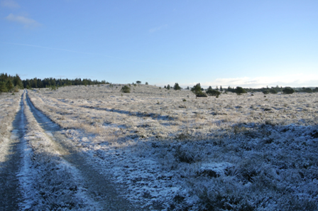
Niels Laursen
Formand

